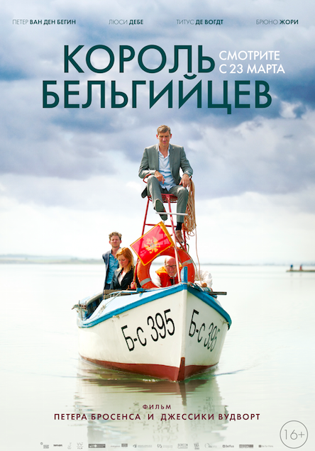

КОРОЛЬ БЕЛЬГИЙЦЕВ / King of Belgians

Режиссер: Петер Бросенс, Джессика Хоуп Вудворт
Производство: Бельгия, Франция
Жанр: Комедия, роуд-муви
В ролях: Питер Ван ден Бегин, Титус де Вогдт, Брюно Жори, Валентин Ганев, Натали Ларош и др.

В прокате с 23 марта 2017 года.

Трейлер (рус.язык): https://youtu.be/gosRwP5hAJg
Трейлер (рус. субтитры): https://www.youtube.com/watch?v=gosRwP5hAJg Ссылка на скачивание: https://yadi.sk/d/kqWzBH6X3EgsyZ

Кадры: https://yadi.sk/d/TXJnBtjg34WjnA
Промо-Материалы: https://yadi.sk/d/qVEQXhNY34WjZq

О ФИЛЬМЕ:

Комедия о балканском путешествии короля Бельгии, которому нужно срочно снять фильм о собственной персоне и спасти страну от раскола. Премьера роуд-муви состоялась на Международном Венецианском кинофестивале в 2016 году.

ОПИСАНИЕ:

Король Бельгии Николас III любит свою работу, но некоторые бельгийцы не отвечают ему взаимностью. Чтобы поправить авторитет монарха, решено снять духоподъемный фильм о королевском визите в Турцию, однако в разгар съемок с родины приходят тревожные вести: Бельгия на грани раскола. Николас обязан срочно спасти Бельгию от сепаратизма и закончить съемки фильма, но как назло, все полеты отменены из-за бури. Королю и его свите придется двигаться по суше, пересекая нелегально многочисленные балканские границы, дегустируя йогурты и отбиваясь от сербских снайперов. Кажется, вместо панегирика бельгийцы снимут невероятный роуд-муви, который преобразит всех — особенно расцветет король!

Премьера «Короля Бельгийцев» состоялась на Венецианском кинофестивале (программа «Горизонты»).

ФЕСТИВАЛИ:

Международный Венецианский Кинофестиваль
Гентский Международный Кинофестиваль
Гамбургский Кинофестиваль
Международный Кинофестиваль в Вальядолиде

РЕЖИССЕРСКОЕ ВИДЕНИЕ:

Случилось извержение Исландского вулкана, и зародилась идея: отправим Бельгийского Короля в Стамбул, обрушим на него стихийное бедствие, спровоцируем политический кризис, а затем отправим ещё и в сухопутное путешествие обратно домой, инкогнито. Характерный запутывающий маневр, чтобы продемонстрировать обе стороны медали такой затеи – и кризисы, и моменты благодати.

Чтобы запечатлеть эту историю и освежить образ Короля, появился британец Дункан Ллойд, нанятый Королевским Дворцом. Николас III, одинокий в душе, имеет привычку молчать и придерживаться правил этикета. Эта неожиданная одиссея через Балканы заставляет его пересмотреть свое мировоззрение и неуклюжее место во вселенной. Он просто человек, но в то же время он и Король. Что это может означать в такие преходящие времена? Объектив Ллойда – единственное, что мы используем, чтобы отобразить эти необычные шесть дней жизни короля.

И что насчёт Бельгии, замысловатой маленькой страны, специализирующейся на сюрреализме и компромиссах? Политическая нестабильность в нашем грошовом королевстве и затяжной кризис идентичности в Европе стали основным источником вдохновения. Но политическая линия фильма остаётся вторичной по отношению к внутренней трансформации Короля, который наслаждается своим анонимным положением и обнаруживает свою неподдельную тоску.
Для создания эффекта достоверности и спонтанности мы часто предлагали актёрам импровизировать. И мы снимали в хронологическом порядке. Ситуация становится всё более возмутительной, но при этом остаётся правдоподобной. В итоге КОРОЛЬ БЕЛЬГИЙЦЕВ — фильм-путешествие о своенравном монархе, глубоко затерявшемся на Балканах.

ДЖЕССИКА ВУДВОРТ И ПЕТЕР БРОСЕНС

Режиссеры

Оба режиссера начинали с документального кино, но более широко известны тремя художественными фильмами, в которых они выступили в роли сценаристов, режиссеров и продюсеров:
«Хадак» (премия Луиджи де Лаурентиса на Венецианском кинофестивале 2006 года), «Альтиплано» (Неделя Критики в Каннах в 2009 году) и «Пятый сезон» (Победитель Венецианского кинофестиваля 2012 года в двух номинациях - Премия «Arca Cinemagiovani Award» за лучший фильм по версии молодёжного жюри и Приз Green Drop Award).
Их фильмы появлялись в сотнях фестивалей и имеют десятки выдающихся наград. В 2006 году Петер и Джессика получили престижную премию культуры фламандского сообщества Бельгии.
«Король бельгийцев» (Venice Official Selection 2016) — это их четвертый художественный фильм. Их компания независимого производства Bo Films находится в Генте, Бельгия.

ГЕРОИ

НИКОЛАС III, КОРОЛЬ БЕЛЬГИЙЦЕВ

Питер Ван ден Бегин

- Одинокий человек, находящийся в ловушке правил. Он является символической главой хрупкой страны, находящейся на грани распада. Внутри него закипает желание быть кем-то большим, чем просто марионеткой. Все, что ему нужно, — это стихийное бедствие, которое поможет пробудить его истинную сущность.

ЛЮДОВИК МОРО

Брюно Жори

- Серьезный человек, который живёт и дышит правилами. У него была успешная дипломатическая карьера до назначения на должность начальника протокольной службы Королевского Дворца. Он очень горд тем, что сохраняет достоинство королевской семьи. Однако, он плохо подготовлен к их тернистому пути через Балканы.

ЛУИЗ ВАНРАЙНЕСТ

Lucie Debay

- Девушка только что окончила превосходную юридическую школу. Дворец пригласил её управлять публичным имиджем Короля. Она гордится своей безупречной и эффективной работой. Её утонченные манеры быстро испаряются, когда люди вокруг нее начинают вести себя нелепо.

КАРЛОС ДЕ ВОС

Титус Де Вогдт

- Бывший военный курсант, камердинер Короля. Король ценит прямолинейность Карлоса и постоянно пользуется его советами, которые всех раздражают. Карлос не верит в монархию и вообще не имеет больших надежд на будущее Бельгии.

ДУНКАН ЛЛОЙД

Питер ванн дер Ховен

- Бывший военный корреспондент-папарацци. Его фильм «Снайпер» о сербском снайпере «Драган Ястреб» во время осады Сараево не был выпущен. На протяжении многих лет Дункан боролся с алкоголизмом и призраками прошлого и теперь, наконец, встал на ноги под покровительством королевской семьи. С Королем Николасом III он оказывается в нужное время в нужном месте.

АНА
Нина Николина

– Болгарская народная певица из маленькой деревни, в которой она и её мать держат скромный магазин и кебабную закусочную. Она вокалистка группы ‘The Black Sea Sirens’, исполняющей традиционные народные песни. Участники труппы ссорятся с таким же удовольствием, с каким и поют.

KERIM BULUT

Валентин Ганев

– Заместитель руководителя турецкой безопасности, который несет верную службу в течение тридцати лет. Он горд и прилежен и ожидает дальнейшего продвижения по служебной лестнице, когда в его жизни появляется Король.

ДРАГАН

Горан Радакович

– Бывший югославский олимпийский спортсмен, который был снайпером в Балканских войнах в 1990-х. Во время осады Сараево он подружился с внедренным в Сербию британским журналистом Дунканом Ллойдом, который снял о нем фильм. С тех пор он борется с болью и призраками прошлого.

